


GIOCHI PRIMAVERILI 2008-2009

- “Banda elastica incrociata”
La classe si dispone in fila per 3 ad una estremità del campo. Di fronte a loro è posata la banda elastica distesa a terra.
Al via i primi tre (A,B, C) raccolgono la banda e corrono avanti fino al primo cono. A e B incrociano l’elastico e lo reggono all’altezza delle caviglie .
C deve saltare a piedi pari : dentro (piede dx e sx rispettivamente in due “buchi”distinti ) fuori, fare ½ giro sul posto e ripetere.
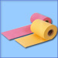
Quindi A e B escono dall’elastico, lo raccolgono e corrono verso il 2^ cono. Ora B salta ed A e C tengono l’elastico . Raggiunta il 3^ cono A salta e C e B reggono l’elastico. Completati i tre salti di A , raccolgono la banda elastica , corrono insieme attorno al 4° cono e tornano indietro. Giunti al punto di partenza, posizionano la banda di fronte ai compagni, si dirigono in fondo alla propria fila, e parte la successiva terziglia.
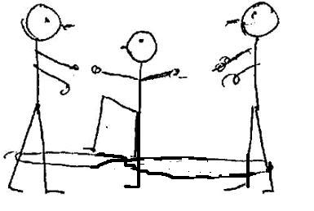
Si assegna 1 punto per ogni giro (A/R) compiuto. L’esercizio prosegue senza interruzione per 10 minuti e almeno fino a che tutti i componenti la classe non abbiano completato l’esecuzione.
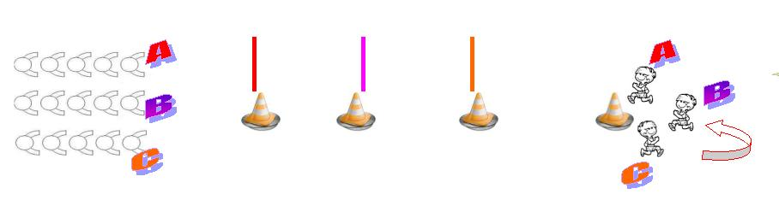
- “Scaletta”
La classe viene divisa in due file contrapposte. Di fronte ad ogni fila è disposta una SCALETTA.

Al VIA A esegue :
Balzo dx nel 2° quadrato
Balzo sx nel 4° quadrato
Balzo due piedi nel 6° quadrato
Salto piedi pari nel 8° quadrato
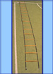
Completamento del percorso di corsa con un appoggio dentro a ciascun riquadro.
Giunto all’altro capo A dà il cambio (“batte il cinque”) al compagno B, pronto ad eseguire il percorso inverso. Si assegna 1 punto per ogni percorso compiuto.
L’esercizio prosegue senza interruzione per 10 minuti e almeno fino a che tutti i componenti la classe non abbiano completato l’esecuzione.

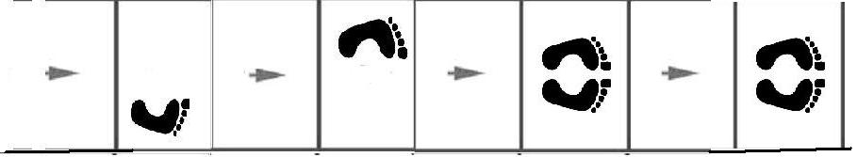
- “Vortex”

La classe viene divisa in due file contrapposte. Il primo di ogni fila ha il Vortex. Di fronte ad ogni fila è disposta una serie di 3 cerchi distanti tra loro 2 m circa. Al VIA A parte e, giunto al 1°cono, lancia il vortex dentro al 1° cerchio. Quindi corre a raccoglierlo e da lì effettua il 2° lancio verso il 2° cerchio. Corre, raccoglie e lancia nel 3° cerchio. Corre, raccoglie e consegna il vortex al compagno della fila opposta,portandosi in fondo.
B parte a sua volta ed esegue il percorso inverso. Si assegna 1 punto per ogni centro realizzato .
L’esercizio prosegue senza interruzione per 10 minuti e almeno fino a che tutti i componenti la classe non abbiano completato l’esecuzione.

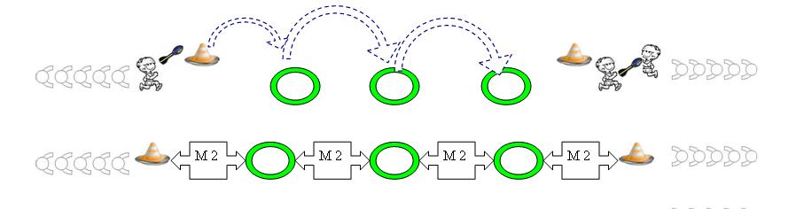
- Gioco … “del Campanile”
In ricordo del decennale del “Progetto Gioco” festeggiato nel 2006 dal 2007 si è introdotto il recupero di uno dei giochi tradizionali tratto dal Progetto originario denominato “Campanile Sport”:Quest’anno è il n° 56 “Corsa di resistenza 150m”!

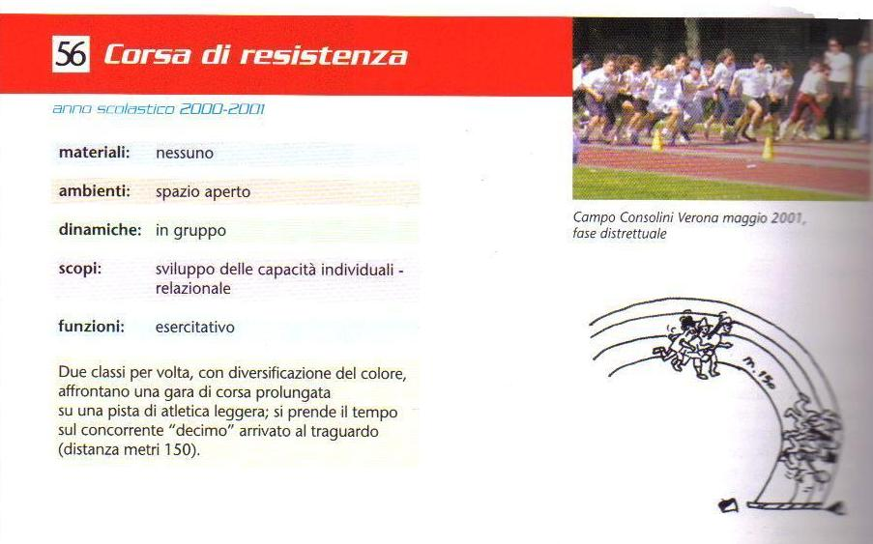

TABELLA RISULTATI
SCUOLA: | PLESSO: | CLASSE: SEZ:

BANDA ELASTICA (Punteggio)
01 | 02 | 03 | 04 | 05 | 06 | 07 | 08 | 09 | 10 | 11 | 12 | 13 | 14 | 15 | 16 | 17 | 18 | 19 | 20
21 | 22 | 23 | 24 | 25 | 26 | 27 | 28 | 29 | 30 | 31 | 32 | 33 | 34 | 35 | 36 | 37 | 38 | 39 | 40
41 | 42 | 43 | 44 | 45 | 46 | 47 | 48 | 49 | 50 | 51 | 52 | 53 | 54 | 55 | 56 | 57 | 58 | 59 | 60

SCALETTA (Punteggio)
01 | 02 | 03 | 04 | 05 | 06 | 07 | 08 | 09 | 10 | 11 | 12 | 13 | 14 | 15 | 16 | 17 | 18 | 19 | 20
21 | 22 | 23 | 24 | 25 | 26 | 27 | 28 | 29 | 30 | 31 | 32 | 33 | 34 | 35 | 36 | 37 | 38 | 39 | 40
41 | 42 | 43 | 44 | 45 | 46 | 47 | 48 | 49 | 50 | 51 | 52 | 53 | 54 | 55 | 56 | 57 | 58 | 59 | 60

VORTEX (Punteggio)
01 | 02 | 03 | 04 | 05 | 06 | 07 | 08 | 09 | 10 | 11 | 12 | 13 | 14 | 15 | 16 | 17 | 18 | 19 | 20
21 | 22 | 23 | 24 | 25 | 26 | 27 | 28 | 29 | 30 | 31 | 32 | 33 | 34 | 35 | 36 | 37 | 38 | 39 | 40
41 | 42 | 43 | 44 | 45 | 46 | 47 | 48 | 49 | 50 | 51 | 52 | 53 | 54 | 55 | 56 | 57 | 58 | 59 | 60

CORSA DI RESISTENZA M 150
Tempo sul 10° arrivato della classe: ______________________

